课题 |  | （复习）第五章 物体的运动（二） | 自主空间
教学目标 |  | 1、知道世界处于不停的运动中；  2、能用实例说明机械运动及其相对性；  3、能用实例说明物体的动能。
重点难点 |  | 重点：机械运动及其相对性；物体的动能。  难点： 匀速直线运动和变速直线运动及其规律。
教学流程
三、匀速直线运动
1、运动分类：按路线：直线运动和曲线运动；
按速度变化：匀速运动和变速运动
2、匀速直线运动：定义：速度不变的直线运动
特点：在任意相等的时间内通过的路程是相等的；
通过任意相等的路程所用时间是相等的。
3、变速直线运动：定义：速度变化的直线运动
特点：
平均速度：
四、世界是运动的
运动和静止的判断方法：
1、参照物：用来判断一个物体是否运动的另一个物体；
也可理解为：被选作标准的物体或假定为不动的物体。
2、与参照物比较位置关系：位置关系改变——运动的
位置关系不变——静止的
3、机械运动：一个物体相对于参照物位置的改变。
运动和静止都是相对的
动能：物体由于运动而具有的能。
【课堂反馈】
1. 一人骑自行车由东向西行驶，这里有辆汽车从他后面向西疾驶而过，若以这辆车为参照物，此人（ ）
A．向东运动 B．向西运动 C．不运动 D．运动方向无法判断
2．在南北方向的平直公路上，有甲、乙、丙三辆汽车，甲车上的人看到乙车匀速向南，乙车上的人看到路旁的建筑物匀速向南，丙车上的人看到甲车匀速向北，这三辆车中相对于地面可能静止的是 （ ）
A.只有甲车 B.只有乙车 C.只有丙车 D.甲、丙车
3．在平直轨道上行驶的列车，如果把放在车厢内小桌上的茶杯看作是运动的，是相对于（ ） A．静坐在车厢中的一乘客 B．在车厢中走动的乘务员
C．关闭着的车窗 D．车箱内的坐椅
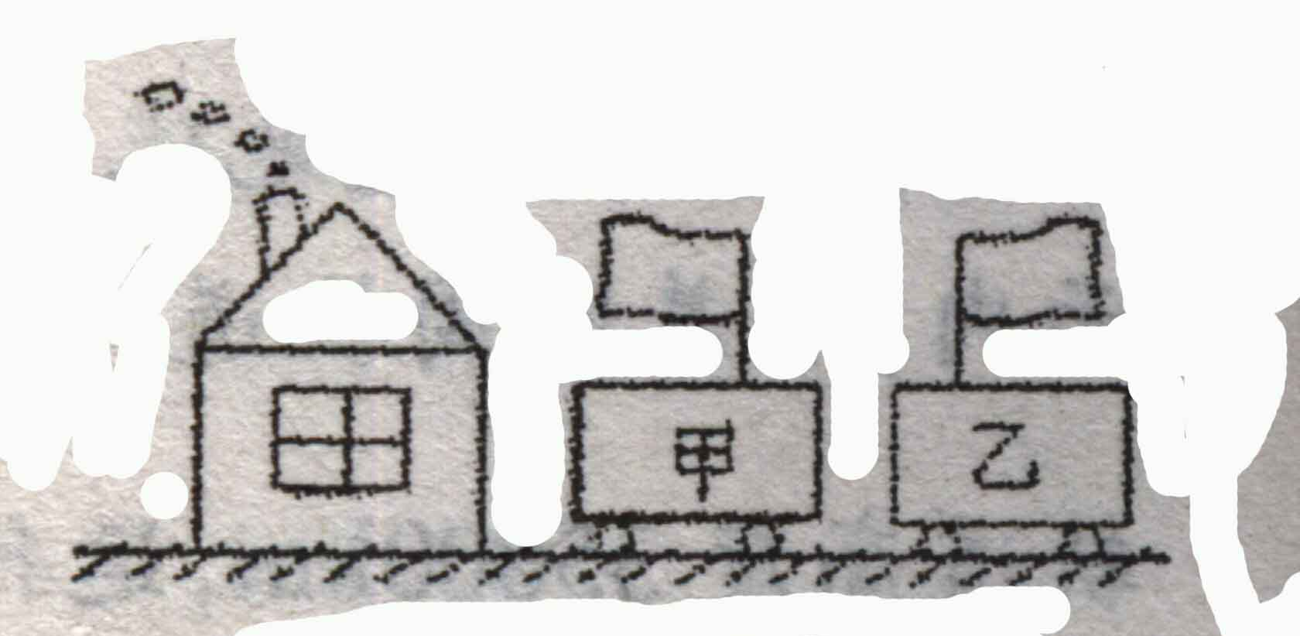
4. 观察图中的烟和小旗，关于甲乙两车相对于房子的运动情况，下列说法正确的是（ ）
A. 甲乙两车一定向左运动 B. 甲乙两车一定向右运动
C. 甲车可能运动，乙车向右运动 D．甲车可能静止，乙车向左运动
5. 如图6所示的是一辆小桥车的速度表，从表中可知该汽车此时的速度为_______km/h，按照这个速度走完255km的路程需要________h。
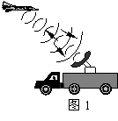
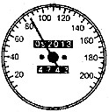
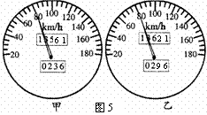
图8
图6

图7

6. 善于观察的小明，坐在匀速行驶在平直公路上的汽车中，看到汽车上有一个显示速度和路程的表盘，示数如图5甲所示，汽车以此速度匀速行驶了一段时间后，表盘示数变为图7乙所示，汽车匀速行驶的这段时间为 h。
7． 《西游记》中有孙悟空一个筋斗十万八千里之说。这一美丽的神话在今天已经成现实。我国“神舟六号”宇航员，在飞船中用3min的时间连续做了4个前滚翻，已知飞船的速度为7.8km/s，那麽，他一个筋斗翻出了_________ km。
8. 雷达是现代战争重要的军事装备。如图8所示，若雷达向飞机发出的微波从发射到反射回来的时间为52μs（1μs=10⁻⁶s），微波的传播速度等于光速，则其传播速度大小为 m/s，此时飞机与雷达的距离为 m。
9. 某物体做匀速直线运动，由速度 公式V=S/t可知物体的（ ）
A．速度的大小恒定不变 B．速度与路程成正比
C．速度与时间成反比 D．以上说法都不对
10. 甲、乙两个物体都做匀速直线运动,甲的速度大于乙的速度，则甲、乙两物体通过的路程（ ）
A．甲大于乙通过的路程 B．甲小于乙通过的路程
C．甲、乙通过的路程相等 D．无法判断
11. 下列说法中正确的是（ ）
A．速度大的物体通过的路程一定长 B．速度大的物体运动的时间一定短
C．在相同的路程内，速度大的物体运动的时间长
D．在相同的时间内，速度大的物体所通过的路程长
12． 一列火车由静止从车站出发，开出100s后速度可达20m/s，在此期间列车共行驶1000m，这列火车在此期间平均速度是（ ）
A. 0 .2m/s B. 20m/s C. 10m/s D. 无法确定
13． 一队伍长50m，行进速度为2m/s，经过一座长为110 m的大桥，当队伍的第一个人踏上桥头到队伍的最后一个人离开桥时，总共所需时间为多少？

14.一辆汽车朝山崖匀速行驶，在离山崖700米处鸣笛，汽车沿直线向前行驶40米后，司机刚好听到刚才鸣笛的回声。已知空气中的声速是340m/s，求汽车的行驶速度？

教学反思

